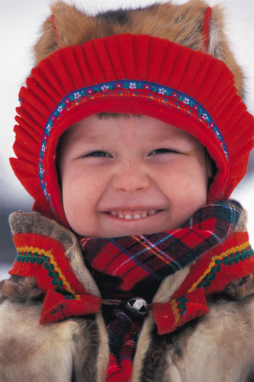
הַיַלְדָה מִלַפְּלַנְד / תִרְגְמָה לֵאָה גוֹלְדְבֶּרֶג

אֶלָה קָרִי הִיא בַּת שָׁלֹֹשׁ וָחֵצִי. הִיא גָרָה בְּאֶרֶץ לַפְּלַנְד, רָחוֹק- רָחוֹק בַּצָפוֹן.
שָׁם כָּל הַשָׁנָה קַר וְהָאֲנָשִׁים נוֹסְעִים בְּמִגְלָשַׁיִם וּבְמִזְחָלוֹת. הַמִזְחָלוֹת רְתוּמוֹת לֹא לְסוּסִים,
כִּי אִם לִכְלָבִים אוֹ לְאַיָלִים.
כָּל הַקַיִץ אֵין הַשֶׁמֶשׁ שׁוֹקַעַת בְּלַפְּלַנְד. בַּלַיְלָה אוֹר כְּמוֹ בַּיוֹם וְאֶפְשָׁר לִקְרֹא בַּלַיְלָה סְפָרִים
לְאוֹר הַשֶׁמֶשׁ...
בַּחֹרֶף גָּרָה אֶלָה קָרִי בְּבַיִּת רָגִיל, אֲבָל בָּאָבִיב הִיא עוֹבֶרֶת עִם כָּל מִשְׁפַּחְתָּה לְבִקְתָּה קְטָנָה,
רְחָבָה מִלְמַטָה וְצָרָה מִלְמַעְלָה. הִיא בְּנוּיָה מִגִזְעֵי עֵצִים וְכָבוּל.
שֵׁם אָבִיהָ שֶׁל אֶלָה קָרִי הוּא אַנְדֶרְס. הוּא אִישׁ זָרִיז וְחָכָם, יוֹדֵעַ לַעֲשׂוֹת כָּל מִינֵי דְּבָרִים.
גַם אֶת בֵּית הַקַיִץ בָּנָה בְּעַצְמוֹ.
בְּלַפְּלַנְד מַסִיקִים אֶת הַתַּנוּר גַם בָּאָבִיב. הוֹלֵךְ אַבָּא שֶׁל אֶלָה קָרִי לַיַעַר וְכוֹרֵת עֵצִים, אֶלָה קָרִי
עוֹזֶרֶת לְאַבָּא לְהָבִיא אֶת הָעֵצִים הַבַּיְתָה.
וְעִזָה קְטָנָה יֵשׁ לְאֶלָה קָרִי. לִפְעָמִים בָּאָה עִזָה לְבַקֵר אֶת אֶלָה קָרִי בְּבֵיתָהּ, וְאָז יֵשׁ לְהַשְגִיחַ
עָלֶיהָ בְּשֶׁבַע עֵינַיִים, כִּי עִזָה אוֹכֶלֶת אֶת כָּל מַה שֶׁהִיא רוֹאָה: לֶחֶם בְּחֶמְאָה, סַבּוֹן, כּוֹבָעִים,
כְּפָפוֹת...
יֵשׁ לָהּ לְאֶלָה קָרִי גַם אַיָל צְפוֹנִי, גָדוֹל, חַי! הוּא נִתָּן לָהּ בְּמַתָּנָה בַּיוֹם שֶׁבּוֹ נוֹלְדָה. הָאַיָל נִרְתַּם
לַמִזְחֶלֶת וְהוּא סוֹחֵב אֶת כָּל הַחֲפצִים, שֶׁיֵש לְטַלְטְלָם מִמָקוֹם לְמָקוֹם.
אֲבָל בְּדֶרֶך כְּלָל חָפְשִׁי הָאַיָל, הוּא רָץ וְּמַקֵּפץ עִם כָּל הָאַיָלִים הָאֲחֵרִים, כִּי לַפְּלַנְד הִיא
אֶרֶץ הָאַיָלִים.
אַךְ יוֹתֵר מִכָּל אוֹהֶבֶת אֶלָה קָרִי אֶת הַכֶּלֶב טִיפוֹ. הִיא מְטַפֶּלֶת בּוֹ וּמְלַטֶפֶת וּמְחַבֶּקֶת אוֹתוֹ.
כַּאֲשֶר הִיא יוֹצֵאת לְטַיֵל הִיא רוֹתֶמֶת אֶת טִיפוֹ אֶל הַמִזְחֶלֶת שֶׁל הַבֻּבָּה. טִיפוֹ מוֹשֵׁךְ וּשְׁנֵיהֶם
שְׂמֵחִים מְאוֹד.
אֶלָה קָרִי יוֹדַעַת גַם לֶאֱרֹג. הִיא אוֹרֶגֶת סְרָטִים מִכָּל הַצְבָעִים. לְשֵׁם כָּךְ עָשָׂה לָהּ אַבָּא נוּל אֲרִיגָה קָטָן מִקַרְנֵי אַיָל. אָמְנָם, אֵין הַסְרָטִים שֶׁלָהּ יָפִים כָּל כַּךְ, כְּמוֹ אֵלֶה שֶׁאוֹרֶגֶת אִמָּהּ.
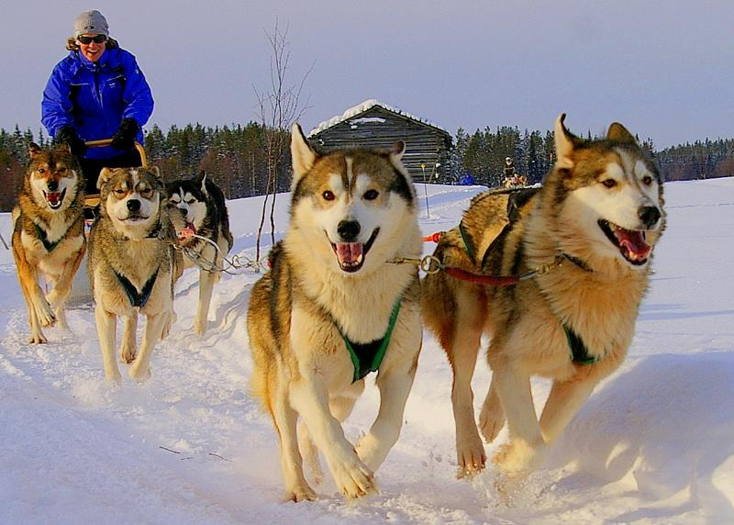
הִיא צְרִיכָה עוֹד לִלְמֹד וּלְהִתְאַמֵן, עַד שֶׁתִּהְיֶה הַמְלָאכָה שְׁלֵמָה.

מַהִי לַפְּלַנְד?
בִּצְפוֹן אֵירוֹפָּה יֵשׁ אֶרֶץ וּשְׁמָה לַפְּלַנְד, בָּהּ גָרִים הַלַפִּים.
אֶרֶץ לַפְּלַנְד אֵינָה מִדְבַּר קֶרַח. חֵלֶק מִמֶנָה מְכֻסֶה יְעָרוֹת, וְהַקַיִץ שָׁם חַם וְאָרֹךְ.
בֵּיתוֹ שֶׁל הַלַפִּי
הַלַפִּים הַנוֹדְדִים גָרִים בְּאֹהָלִים עֲשׂוּיִים עוֹרוֹת מְתוּחִים עַל כְּלוֹנְסָאוֹת עֵץ.
הָאֹהֶל רָחָב מִלְמַטָה וְצַר מִלְמַעְלָה.
בְּנָדְדָם בַּיְעָרוֹת מְכִיִנים הַלַפִּים גַם בִּקְתוֹת עֵץ אוֹ צְרִפֵי עֵץ, הָעוֹמְדִים יָפֶה בִּפְנֵי הַשֶׁלֶג וְהַקֹר.
הַבִּקְתָה נִקְרֵאת קוֹטָה. אֶת קִירוֹת הַבִּקְתוֹת וְהַצְרִיפִים הֵם מְצַפִּים קְלִפּוֹת עֵצִים.
אֶת דִירָתָם מְחַמְמִים הַלַפִּים בִּמְדוּרַת אֵשׁ.

הַלַפִּי וְתִלְבָּשְׁתּוֹ
הַלַפִּי הוּא קְצַר קוֹמָה, הוּא חַי חַיֵי נוֹדְדִים.
הַלַפִּים לוֹבְשִׁים בַּחֹרֶף בְּגָדִים תְּפוִּרים מֵעוֹרוֹת שֶׁל אַיָלִים וְחַיוֹת אֲחֵרוֹת.
בַּקַיִץ לוֹבְשִׁים הַלַפִּים בְּגָדִים עֲשׂוּיִים בַּד.

אַיַל הַצָפוֹן
אַיַל הַצָפוֹן הוּא בַּעַל חַיִים גָדוֹל. קַרְנָיו גְדוֹלוֹת מְאֹד וַעֲנֵפוֹת. עוֹרוֹ מְכֻסֶה שֵׂיעָר הַמֵגֵן עָלָיו מִפְּנֵי הַקֹר.
אַיַל הַצָפוֹן מִסְתַפֵּק בְּמוּעָט. הוּא אוֹכֵל עֵשֶׂב. כְּשֶׁהַשֶׁלֶג מְכַסֶה אֶת הָאָרֶץ, מְחַטֵט הָאַיָל בִּטְלָפָיו, מְגַלֶה אֶת צִמְחֵי הַטַחַב הַנְמוכִים, שֶׁהִתְכַּסוּ בְּשֶׁלֶג, וּמְלַחֵךְ אוֹתָם.
אַיַל הַצָפוֹן מֵבִיא תּוֹעֶלֶת רַבָּה:
חֲלֵב הָאַיָלָה מְשַׁמֵשׁ לִשְׁתִיָה, הַבָּשָׂר- לְמַאֲכַל, וְהָעוֹר לַהֲכָנַת בְּגָדִים וְאֹהָלִים.
הָאַיָל הַצְפוֹנִי הוּא גַם בֶּהֱמַת רְכִיבָה וּמַשָׂא. הַלַפִּי רוֹתֵם אוֹתוֹ לְמִזְחֶלֶת, וְעָלֶיהָ הוּא יוֹשֵׁב וּמַטְעִין אֶת רְכוּשוֹ.
אַיַל הַצָפוֹן הוּא בַּעַל-חַיִים שָׁקֵט וְנִכְנָע.

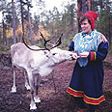

עָנוּ עַל הַשְׁאלוֹת הַבָּאוֹת:
1. כִּתְבוּ מַה הֵם הַתָפְקִידִים שֶׁמְמַלאֵת אֶלָה קָרִי בְּבֵיתָהּ.
א.______________________________________________________
ב._______________________________________________________

2. עִרְכוּ הַשְוָאָה בֵּין הַחַיִים שֶׁלָכֶם בְּאֶרֶץ יִשְׂרָאֵל לְבֵין חַיֵיהָּ שֶׁל אֶלָה קָרִי הַיַלְדָה מִלַפְּלַנד.
 | אֶלָה קָרִי מִלַפְּלַנד | אֲנִי מאֶרֶץ יִשְׂרָאֵל
כְלֵי תַּחְבּוּרָה

חַיַית הַמַחְמָד

עִיסוּקִים בִּשְׁעוֹת הַפְּנַאי

3. בַּטֵקְסְט כָּתוּב:" כָּל הַקַיִץ אֵין הַשֶׁמֶשׁ שוֹקַעַת בְּלַפְּלַנְד. בַּלַיְלָה אוֹר כְּמוֹ בַּיוֹם וְאֶפְשָׁר
לִקְרֹא בַּלַיְלָה סְפָרִים לְאוֹר הַשֶׁמֶשׁ..."
בְּמִשְׁפָּט זֶה הַכָּוָנָה הִיא: (הַקִיפוּ תְּשׁוּבָה נְכוֹנָה)
- אֵין שֶׁמֶשׁ בְּלַפְּלַנד.
- בְּלַפְּלַנְד זורחת השֶׁמֶשׁ כָּל הַזְמָן.
- בְּלַפְּלַנְד הַשֶׁמֶשׁ שׁוֹקַעַת כָּל עֶרֶב.
- בְּלַפְּלַנְד חָשׁוּךְ בְּמַהֲלָךְ היוֹם.

4. בַּטֵקְסְט כָּתוּב:" הִיא בְּנוּיָה מִגִזְעֵי עֵצִים וְכָבוּל.".
לְמִי הַכָּוָנָה בַּמִילָה : "הִיא" ? _____________________________
5. "בְּלַפְּלַנְד מַסִיקִים אֶת הַתַּנוּר גַם בָּאָבִיב."
א. מַה נִתָּן לִלְמוֹד מִכָּךְ עַל מֶזֶג הַאֲווִיר בְּלַפְּלַנְד?
____________________________________________________________
____________________________________________________________

ב. מַה פֵּירוּשׁ הַמִילָה:"מַסִיקִים" ? (הַקִיפוּ תְּשׁוּבָה נְכוֹנָה)
1.מַדְלִיקִים 2. מְסַלְקִים 3. מְכַבִּים 4. מְכַסִים

6. א. תַּאֲרוּ אֶת מָרְאֵהוּ שֶׁל אַיָל הַצָפוֹן.
_____________________________________________________
_____________________________________________________
_____________________________________________________
______________________________________________________

ב. מָה הַתּוֹעֶלֶת (הַעֶזְרָה) שֶׁמֵבִיא אַיָל הַצָפוֹן לִבְנֵי הַאָדָם בְּלַפְּלַנְד.
1.____________________________________________________
2.____________________________________________________
3.____________________________________________________
4.____________________________________________________

7. מַדּוּעַ לְפִי דַעֲתְכֶם קוֹרְאִים לְלַפְּלַנְד: "אֶרֶץ הָאַיָילִים"?
_____________________________________________________
_____________________________________________________
_____________________________________________________
_____________________________________________________
_____________________________________________________

8. הַלַפִּים הַנוֹדְדִים מִתְגוֹררִים בִּשְׁנֵי סוּגִים שֶׁל בַּתִים.
א. מַהוּ סוּג הַבַּיִת? __________________________________
תַּאֲרוּ אֶת הַבַּיִת:
_____________________________________________________
_____________________________________________________

ב. מַהוּ סוּג הַבַּיִת? __________________________________
תַּאֲרוּ אֶת הַבַּיִת:
______________________________________________________
______________________________________________________

9. " הָאַיָל נִרְתַּם לַמִזְחֶלֶת וְהוּא סוֹחֵב אֶת כָּל הַחֲפצִים, שֶׁיֵש לְטַלְטְלָם מִמָקוֹם לְמָקוֹם."
פֵּירוּשׁ הַמִילָה : " לְטַלְטְלָם " הוּא:
- לִזְרוֹק אוֹתָם.
- לְנַדְנֵד אוֹתָם
- לִשְׁמוֹר אוֹתָם
- לְהַעֲבִיר אוֹתָם

10.לַלַפִּים תִּלְבּוֹשׁוֹת שׁוֹנוֹת לַקַיִץ וְלַחֹרֶף.
מַדּוּעַ לְפִי דַעֲתְכֶם לוֹבְשִׁים הַלַפִּים בַּקַיִץ בְּגָדִים מִבַּד וְאִילוּ בּחֹרֶף בְּגָדִים הַעֲשׂוּיִים
מעוֹר?
______________________________________________________________________________________________________________________________________________________________________________
__________________________________________________________

11. מַה הַכָּוָונָה בַּבִּיטוּי: "לְהַשְגִיחַ עָלֶיהָ בְּשֶׁבַע עֵינַיִים" ?
___________________________________________________________________________________________________________________________________________________________________________

12. כִּתְבוּ שָׁלוֹש עוּבְדוֹת חֲדָשׁוֹת שֶׁלמַדתֶם עַל לַפְּלַנְד מהַטֵקְסְט.
א.______________________________________________________ ________________________________________________________
ב._______________________________________________________________________________________________________________
ג._______________________________________________________________________________________________________________

